K22/3N-230C3

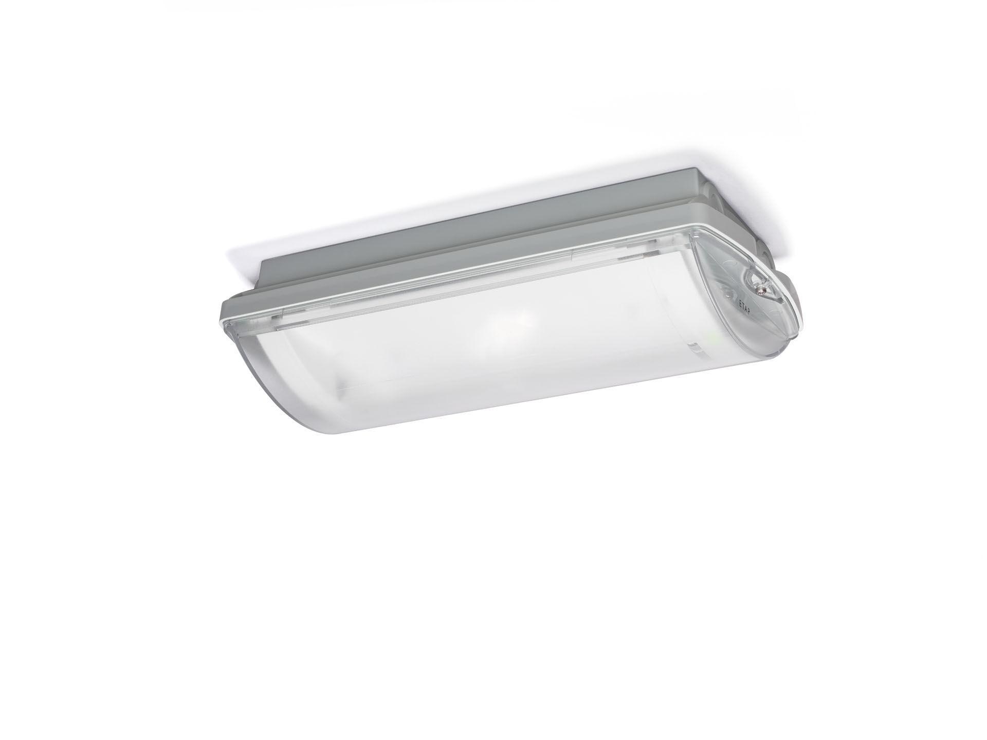
- IP 65 Alumbrado de emergencia cpara alumbrado anti-pánico. Montaje adosado.
- Centralizada.
- Dimensiones: 359 mm x 180 mm x 100 mm.
- Carcasa de policarbonato, montaje con dos soportes de acero inoxidable, conexión eléctrica automática, terminales de cable sin tornillos (hasta 2.5mm²), incluye manguera, posibilidad de cableado pasante, accesorios adicionales para montaje empotrado.
- Distribución de la luz cuadrada, adecuado para evitar puntos negros.
- Lumen emergencia: 288 lm.
- Consumo de energía: 4.8 W.
- Interdistancia vía de anti pánico: A una altura de montaje de 2.8 m, la iluminancia en suelo es 1 lux con una interdistancia (b) de 11.7 m. A una altura de montaje de 2.8 m, la iluminancia en suelo es 0.5 lux con una interdistancia (b) de 13.3 m.
- Tensión: 220-230V.
- Contiene módulo de comunicación MSÜ3 direccionable para uso con baterías centralizadas.
- Clase de aislamiento: clase II.
- Seguridad fotobiológic IEC/TR 62778: RG1.
- Policarbonato resistente a impactos carcasa, RAL9018 - blanco papiro.
- Grado de protección IP: IP65.
- Grado de protección IK: IK10.
- Comprobación del filamento: 850°C.
- 5 años de garantía en luminarias, fuente de luz, controlador y la batería.
- Certificaciones: CE, ENEC.
- La luminaria ha sido desarrollada y producida según la norma EN 60598-1 en una empresa certificada ISO 9001 e ISO 14001.

